(19) KG | (11) 2285 | (13) С1 | (46) 31.05.2022

(51) H02J 3/26 (2022.01)

(19) KG (11) 2285 (13) С1 (46) 31.05.2022

ГОСУДАРСТВЕННОЕ АГЕНТСТВО ИНТЕЛЛЕКТУАЛЬНОЙ СОБСТВЕННОСТИ И ИННОВАЦИЙ
ПРИ КАБИНЕТЕ МИНИСТРОВ КЫРГЫЗСКОЙ РЕСПУБЛИКИ (КЫРГЫЗПАТЕНТ)
(12) ОПИСАНИЕ ИЗОБРЕТЕНИЯ
к патенту Кыргызской Республики под ответственность заявителя

(21) 20210041.1
(22) 13.07.2021
(46) 31.05.2022, Бюл. №5
(71) (73) Оморов Туратбек Турсунбекович, Такырбашев Бейшеналы Касымалиевич (KG)
(72) Оморов Туратбек Турсунбекович, Такырбашев Бейшеналы Касымалиевич, Жаныбаев Тилебалды Оторбекович (KG)
(56) Патент под ответственность заявителя KG №2102 C1, кл. H02J 3/26, 31.10.2018
(54) Способ симметрирования фазных токов распределительной сети 0.4 кВ с цифровым регулятором
(57) Изобретение относится к области электротехники и может быть применено для автоматического симметрирования фазных токов распределительной сети 0.4 кВ, в которой часть нагрузки является однофазной.
Задачей изобретения является улучшение способа симметрирования фазных токов трехфазной четырехпроводной сети за счет измерения мощностей потребителей и использования цифрового регулятора.
Поставленная задача решается в способе симметрирования фазных токов распределительной сети 0.4 кВ с цифровым регулятором, включающем выявление наименее и наиболее нагруженных фаз, переключение однофазных нагрузок потребителей с более нагруженной фазы к наименее нагруженным фазам на основе данных по нагрузки сети, где данные, измеренные электронными счетчиками, суммарных фазных мощностей потребителей и силового трансформатора передают по информационной шине данных цифровому регулятору, в котором данные сохраняют, усредняют предшествующие циклы измерений, вычисляют и выявляют адреса однофазных потребителей, подлежащих переключению, и передают управляющую команду коммутатору фазных токов на переключение, при этом выбор цифрового регулятора исходит из допустимой величины разницы мощностей между фазами на основе усредненных значений фазных мощностей силового трансформатора и суммарной фазной мощности потребителей, причем при выборе адресов переключаемых однофазных потребителей учитывают и минимизируют несимметрию распределительной сети. 1 н. п. ф., 2 фиг.

Изобретение относится к области электротехники и может быть применено для автоматического симметрирования фазных токов распределительной сети 0.4 кВ, в которой часть нагрузки является однофазной.
Известно множество технических решений, в которых несимметричность фазных токов трехфазной четырехпроводной линии предлагается приводить к симметрии путем динамического перераспределения нагрузок между фазами, причем, как правило, предполагается переключение перегруженной однофазной нагрузки к менее нагруженной фазе. Способ определения фазы, на которую переключается однофазная нагрузка, отличает эти решения между собой как по используемым параметрам режима линии и нагрузки, так и по технической эффективности. Последнее включает чувствительность к несимметрии фазных токов линии, минимальный ее уровень, при котором возможен корректный выбор оптимального варианта подключения нагрузки, обеспечивающего наименьший уровень несимметрии, и последующее изменение подключения нагрузки без потери устойчивости режима питания нагрузки (автоколебания), а также сложность реализации и эксплуатационную надежность.
Под уровнем несимметрии понимается любой из используемых на практике относительных показателей, характеризующих разницу фазных токов и мощностей.
Определение оптимального варианта подключения нагрузки сводится к определению наименее нагруженной фазы, подключение нагрузки к этой фазе позволяет уменьшить несимметрию фазных токов и уровень тока в нулевом проводе трехфазной сети. Автоматизация такого динамического переключения однофазных нагрузок может стать эффективным и наименее затратным способом симметрирования фазных токов трехфазной сети.
Известен способ симметрирования фазных токов трехфазной четырехпроводной линии и устройство для его осуществления, согласно которому получают вместе присоединения нагрузки сигналы фазных напряжений, тока нулевого провода линии и тока нулевого провода нагрузки, после чего изменяют текущее подключение фазных проводов нагрузки к фазным проводам линии, как одного из трех технически допустимых ее подключений АВС, САВ и ВСА, на одно из двух других подключений. При этом для текущего и двух других подключений фазного провода однофазной нагрузки к фазным проводам линии или двух других подключений фазных проводов трехфазной нагрузки к фазным проводам линии с такой же последовательностью чередования фаз, как и у текущего подключения, определяют значение показателя несимметрии фазных токов линии с ее питающей стороны и в качестве последующего выбирают подключение нагрузки с наименьшим значением показателя несимметрии. Для однофазной нагрузки блок переключения нагрузки выполнен в виде трех управляемых однополюсных элементов, которые соединены между собой и образуют выход блока переключения нагрузки, а управляющие входы коммутирующих элементов образуют его шину управления (патент RU №2598760 С1, кл. H02J 3/26, 27.09.2016).
Недостатками этого способа являются:
1. Автоматические переключения нагрузок производятся локально;
2. Требует множество аппаратных средств;
3. Сложность вычислительного процесса.
Известен способ симметрирования токов трехфазной сети 0,4 кВ, где переключение однофазных нагрузок потребителей с более нагруженной фазы на менее нагруженные синхронизируют относительно напряжения в сети таким образом, чтобы переключения электромеханических реле происходило вблизи нулевых значений сетевого тока и напряжения. Использование синхронизации позволяет увеличить срок работы контактов реле. Всех потребителей электроэнергии распределяют на равные три группы и через коммутаторы фазных токов, подключают фазы электроэнергии по схеме «или»: А и В; В и С; А и С, концентраторы данных дополнительно снабжают вычислительным программным модулем (патент RU № 2678190 С1, кл. H02J 3/26, 24.01.2019).
Недостатками этого способа является, разделение коммутатора фаз заранее на три группы, который неэффективно минимизирует переключения с фазы на фазу, неясно отражен вычислительный процесс.
Наиболее близким техническим решением является способ симметрирования фазных токов распределительной сети 0,4 кВ и устройство для его осуществления включающий, переключения однофазных нагрузок потребителей с наиболее нагруженной фазы на наименее нагруженным фазам на основе данных по току нагрузки потребителей сети, измеренные электронными счетчиками данные фазных токов сети передают по телеметрии в концентратор данных, которые данные сохраняют, усредняют в течение предшествующего цикла измерений, при этом адреса потребителей подлежащих переключению, выбирают исходя из допустимой величины разницы токов между фазами на основе усредненных значений фазных токов, причем при выборе адресов переключаемых потребителей учитывают и минимизируют расстояния между ними (патент под ответственность заявителя KG №2102 C1, кл. H02J 3/26, 31.10.2018).
Недостатком технического решения, принятого за прототип, является то, что производится большой объем вычислительного процесса, за счет сравнения только фазных токов, и при этом не учитываются уровни напряжения и мощности в местах подключения нагрузок абонентов, причем имеется погрешность при выборе адреса нагрузок абонента.
Задачей изобретения является улучшение способа симметрирования фазных токов трехфазной четырехпроводной сети за счет измерения мощностей потребителей и использования цифрового регулятора.
Поставленная задача решается в способе симметрирования фазных токов распределительной сети 0.4 кВ с цифровым регулятором, включающем выявление наименее и наиболее нагруженных фаз, переключение однофазных нагрузок потребителей с более нагруженной фазы к наименее нагруженным фазам на основе данных по нагрузки сети, где данные, измеренные электронными счетчиками, суммарных фазных мощностей потребителей и силового трансформатора передают по информационной шине данных цифровому регулятору, в котором данные сохраняют, усредняют предшествующие циклы измерений, вычисляют и выявляют адреса однофазных потребителей, подлежащих переключению, и передают управляющую команду коммутатору фазных токов на переключение, при этом выбор цифрового регулятора исходит из допустимой величины разницы мощностей между фазами на основе усредненных значений фазных мощностей силового трансформатора и суммарной фазной мощности потребителей, причем при выборе адресов переключаемых однофазных потребителей учитывают и минимизируют несимметрию распределительной сети.
Цифровой регулятор обеспечивает: повышенную точность симметрирования и максимальную эффективность, малый объем вычислительных процессов, переключение с одной фазы на другую без перерыва питания нагрузок абонентов. Предлагаемый способ симметрирования фазных токов распределительной сети 0.4 кВ с цифровым регулятором обеспечивает увеличение сроков действия контактов электромеханических реле, за счет того, что переключения с одной фазы на другую происходят при переходе величины тока через нуль, при этом управляющие сигналы и токи нагрузки по фазам строго синхронизированы.
Предлагаемый способ симметрирования фазных токов распределительной сети 0.4 кВ с цифровым регулятором поясняется чертежом, где на фиг. 1 приведена условная схема распределительной сети с счетчиков абонента (Cч_{vk}), коммутатор фазных токов (КФТ_{vk)} и цифровой регулятор (ЦР); на фиг. 2 - функциональная структура измерительной системы управления.
Способ симметрирования фазных токов распределительной сети 0.4 кВ с цифровым регулятором осуществляется следующим образом.
Способ предполагает использование аппаратных средств, содержащих: силовой трансформатор 1, как источник электрической энергии, нагруженной трехфазной четырехпроводной силовой линией 2. Силовая линия 2 одновременно используется как канал связи для передачи и приема данных от электронных счетчиков потребителей 7 и силового трансформатора 1 на информационную шину данных 3. К выходу силового трансформатора 1 подключен головной трехфазный счетчик электроэнергии 4, а к информационной шине данных 3 подключен цифровой регулятор 5. Отпаечные фазные провода 6 подключены к входу электронных счетчиков потребителей 7, к которому через коммутатор фазных токов 8 подключен однофазный потребитель 9. Коммутатор фазных токов 8 встроен в электронный счетчик потребителей 7. Цифровой регулятор 5 состоит из блоков: блок идентификатора начального состояния (ИНС) 10 и блок микропроцессора 11. Блок ИНС 10 автоматически формирует задающее воздействие р', на основе данных, полученных с головного трехфазного электронного счетчика электроэнергии 4 и электронных счетчиков потребителей 7, формирует вектор мощности.

$P^{A}=\left[P_{1}^{A},P_{2}^{A}{,…,P}_{n1}^{A}\right]$,
$P^{B}=\left[P_{1}^{B},P_{2}^{B}{,…,P}_{n2}^{B}\right]$,
$P^{C}=\left[P_{1}^{C},P_{2}^{C}{,…,P}_{n3}^{C}\right]$,

Цифровой регулятор 5 вычисляет среднее значение модулей фазных токов на входе линии и определяет значение и знак вектора ошибок управления $e$ $=[e_{1},e_{2},e_{3}$], далее формирует начальное рассогласование ${ρ^{*}=ρ}_{1}^{*}$ по ошибке управления е₁. Блок микропроцессора 11 цифрового регулятора 5 на основе начального рассогласования р* формирует критериальную функцию $F_{1}(λ_{1}) =\left|S_{1}\left(λ_{1}\right)-ρ_{1}^{*}\right|$, где S₁(λ₁) - дискретная функция, определяемая суммой элементов подмножества λ₁:

$$S_{1}\left(λ_{1}\right)=\sum_{l∈R_{1}}{P_{l}^{A}},$$

Далее решаем экстремальную задачу

$\min_{λ_{1}∈Λ_{A}}F_{1}\left(λ_{1}\right){=}F_{1}\left(λ_{1}^{*}\right)$,

где $λ_{1}^{*}$ – оптимальный набор модулей комплексных мощностей, потребляемых нагрузками фазы А (k=1), которые необходимо переключить на фазу В. Найденный таким образом набор λ₁* содержит полную информацию о координатах нагрузок абонентов, подлежащих переключению. В результате решения экстремальной задачи идентифицируется вектор β*, состоящий из адресов нагрузок абонентов фазы А, подлежащих переключению на фазу В. При этом сигнал управления u* представляет собой командный цифровой код, который формируется в виде вектора Ф = [Ф₁, Ф₂, β], где Ф₁, Ф₂ - номера (наименования) пары фаз, в которых необходимо осуществить переключение абонентов сети с более нагруженной фазы (Ф₁) на менее нагруженную (Ф₂); β - вектор, составленный из координат (адресов) абонентов фазы Ф₁, подлежащих переключению. Этот вектор управления u* имеет следующий вид:

u*= $u^{*}$= [A, B,$β^{*}$] = [1, 2,${\hat{β}}_{1}$,${\hat{β}}_{2},…,$ ${\hat{β}}_{r^{*}}$].

u* по информационной шине данных 3 передается на исполнительные элементы системы, в качестве которых используются коммутаторы фазных токов (КФТ) 8, предназначенных для осуществления требуемых переключений нагрузок абонентов сети с одной фазы на другую. Цифровой регулятор 5 в каждом интервале управления на основе значения тока J нулевого провода проверяет условие симметричности (квазиоптимальности) системы J ≤ ∆ - максимально допустимое значение тока J, при котором обеспечивается допустимый уровень симметричности распределительной сети. В целях ограничения количества переключений абонентских счетчиков формирование и реализация управляющих команд осуществляется только тогда, когда не выполняется условие J ≤ ∆.
Заявляемый способ симметрирования трехфазной распределительной сети 0,4 кВ с цифровым регулятором позволяет достичь в трехфазных распределительных сетях балансировку нагрузок и равномерного их распределения по фазам в условиях несимметрии токов и напряжений путем переключения её абонентов с более нагруженной фазы на менее нагруженную фазу и обеспечивает наименьший уровень несимметрии токов и напряжений со стороны ее питающего конца. Это обеспечивает автономность устройства, реализующего этот способ, а при оснащении такими симметрирующими устройствами распределительной сети 0,4 кВ несимметрия фазных токов автоматически будет поддерживаться на минимальном уровне по всей длине линии. Снижение уровня несимметрии фазных токов корректно производится выбором оптимального подключения нагрузок потребителей в режиме реального времени. Этот способ можно рассматривать как систему с переменной структурой, который обеспечивает адаптацию трехфазной сети к условиям, при возникновении неконтролируемых случайных изменениях ее нагрузок путем автоматической самонастройки ее структуры в режиме реального времени.

Формула изобретения
Способ симметрирования фазных токов распределительной сети 0.4 кВ с цифровым регулятором, включающий выявление наименее и наиболее нагруженных фаз, переключение однофазных нагрузок потребителей с более нагруженной фазы к наименее нагруженным фазам на основе данных по нагрузки сети, отличающийся тем, что данные, измеренные электронными счетчиками, суммарных фазных мощностей потребителей и силового трансформатора передают по информационной шине данных цифровому регулятору, в котором данные сохраняют, усредняют предшествующие циклы измерений, вычисляют и выявляют адреса однофазных потребителей, подлежащих переключению, и передают управляющую команду коммутатору фазных токов на переключение, при этом выбор цифрового регулятора исходит из допустимой величины разницы мощностей между фазами на основе усредненных значений фазных мощностей силового трансформатора и суммарной фазной мощности потребителей, причем при выборе адресов переключаемых однофазных потребителей учитывают и минимизируют несимметрию распределительной сети.

Способ симметрирования фазных токов
распределительной сети 0.4 кВ с цифровым регулятором

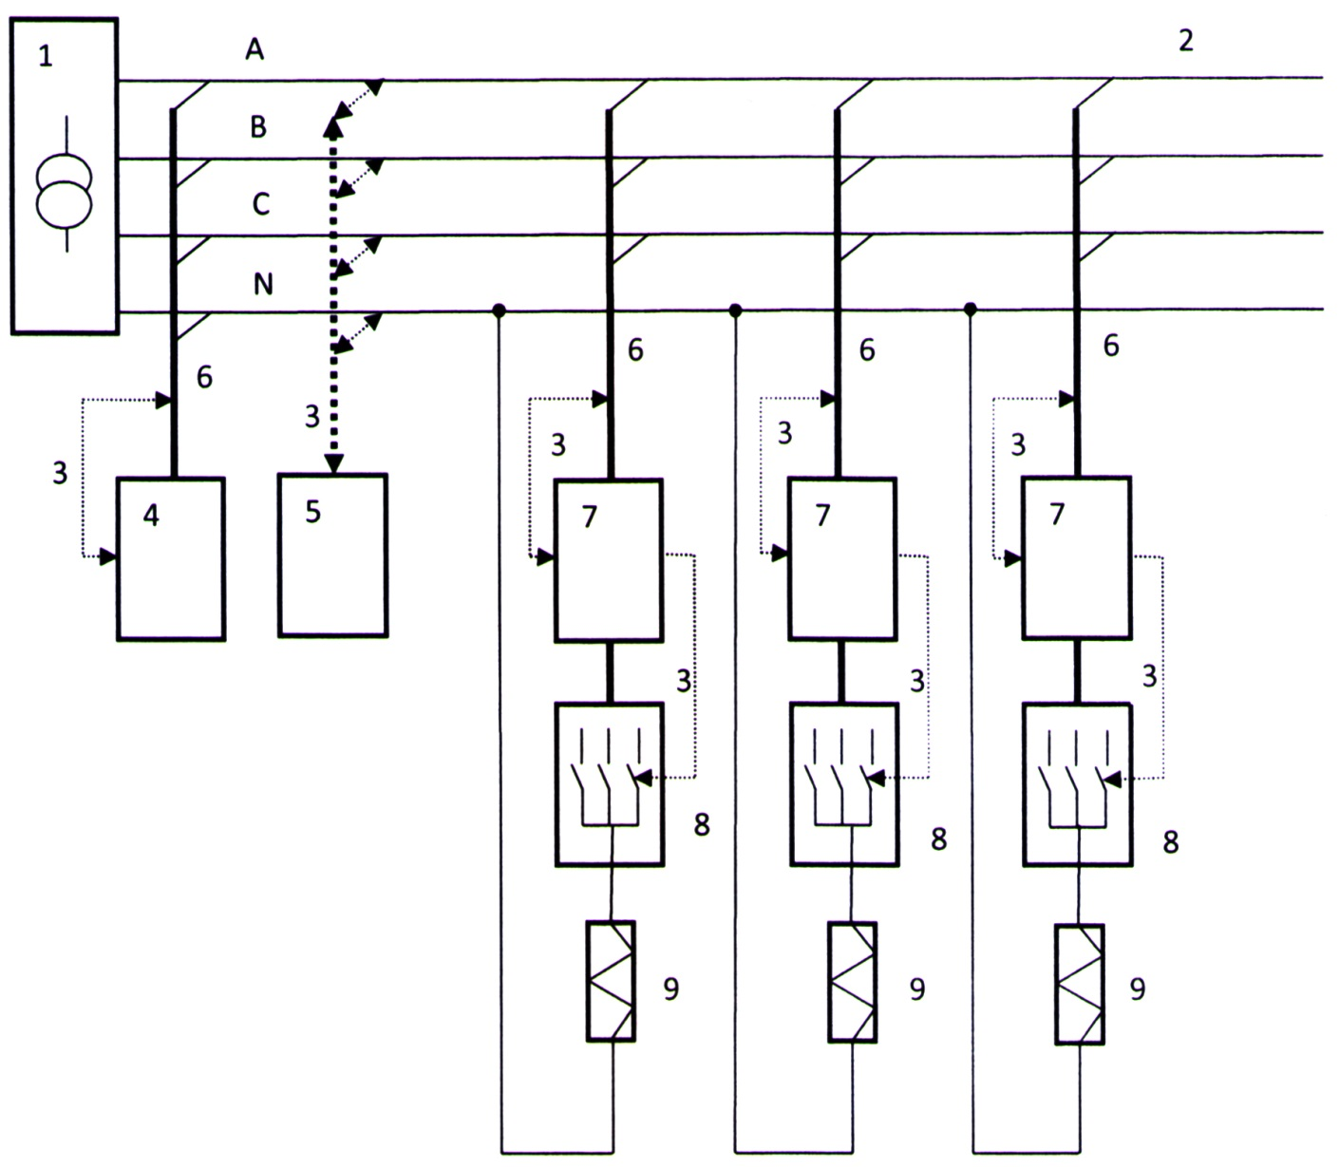

Фиг. 1

Способ симметрирования фазных токов
распределительной сети 0.4 кВ с цифровым регулятором

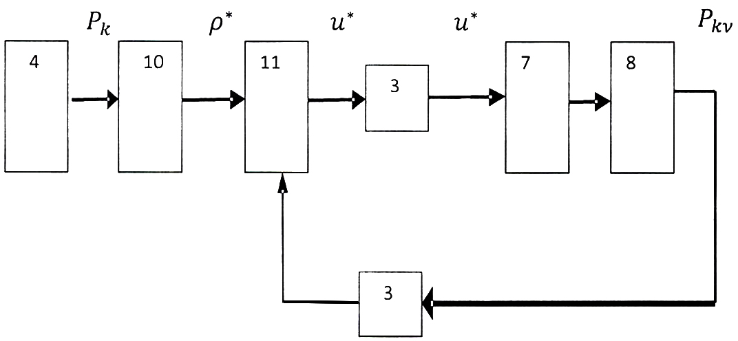

Фиг. 2

Выпущено отделом подготовки официальных изданий
_____________________________________________________________________________________
Государственное агентство интеллектуальной собственности и инноваций
при Кабинете Министров Кыргызской Республики (Кыргызпатент)
720021, г. Бишкек, ул. Московская, 62, тел.: (312) 68 08 19, 68 16 41; факс: (312) 68 17 03

